ШАЙБЫ ПРУЖИННЫЕ ПУТЕВЫЕ
ГОСУДАРСТВЕННЫЙ СТАНДАРТ
СОЮЗА ССР
24 руб. 75 коп. БЗ 7-91/839
ТЕХНИЧЕСКИЕ УСЛОВИЯ

ГОСТ 19115-91
Издание официальное
КОМИТЕТ СТАНДАРТИЗАЦИИ И МЕТРОЛОГИИ СССР
Москва
ГОСУДАРСТВЕННЫЙ СТАНДАРТ СОЮЗА ССР
ШАЙБЫ ПРУЖИННЫЕ ПУТЕВЫЕ
Технические условия
ГОСТ
19115—91
Railway lock washers
Specifications
ОКП 128600
Дата введения 01.07.92
Настоящий стандарт распространяется на аднснвитковые
пружинные шайбы класса точности С, применяемые в конструк-
циях верхнего строения пути железных дорог.
Требования настоящего стандарта являются обязательными,
Кроме пункта 2.3.
- КОНСТРУКЦИЯ и РАЗМЕРЫ
iLl. Конструкция я размеры пружинных шайб должны соот-
ветствовать указанным на чертеже и в таблице.

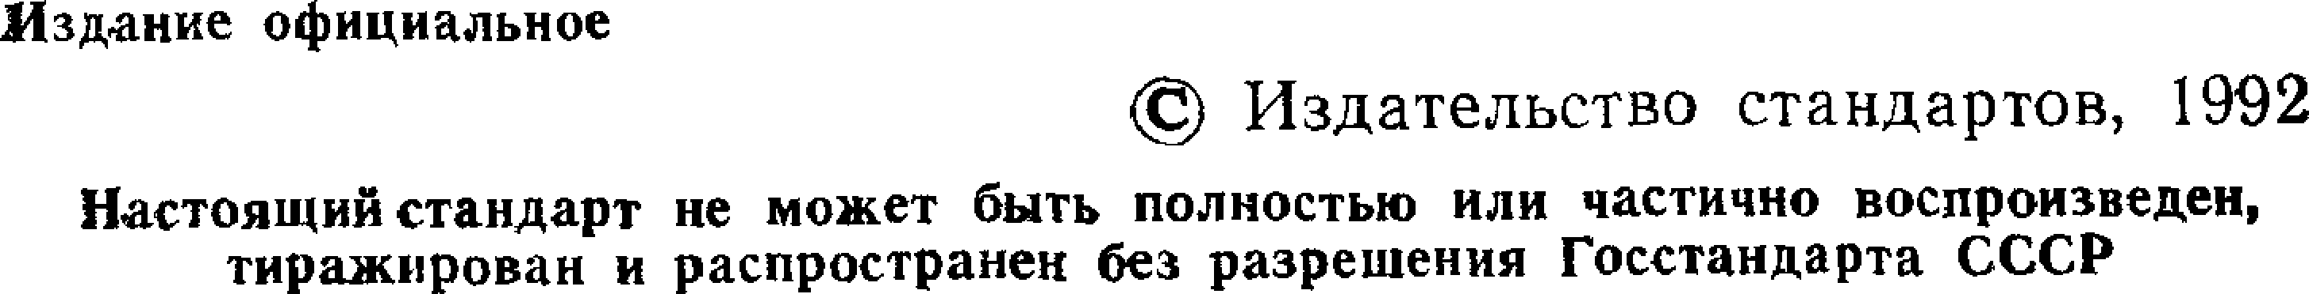

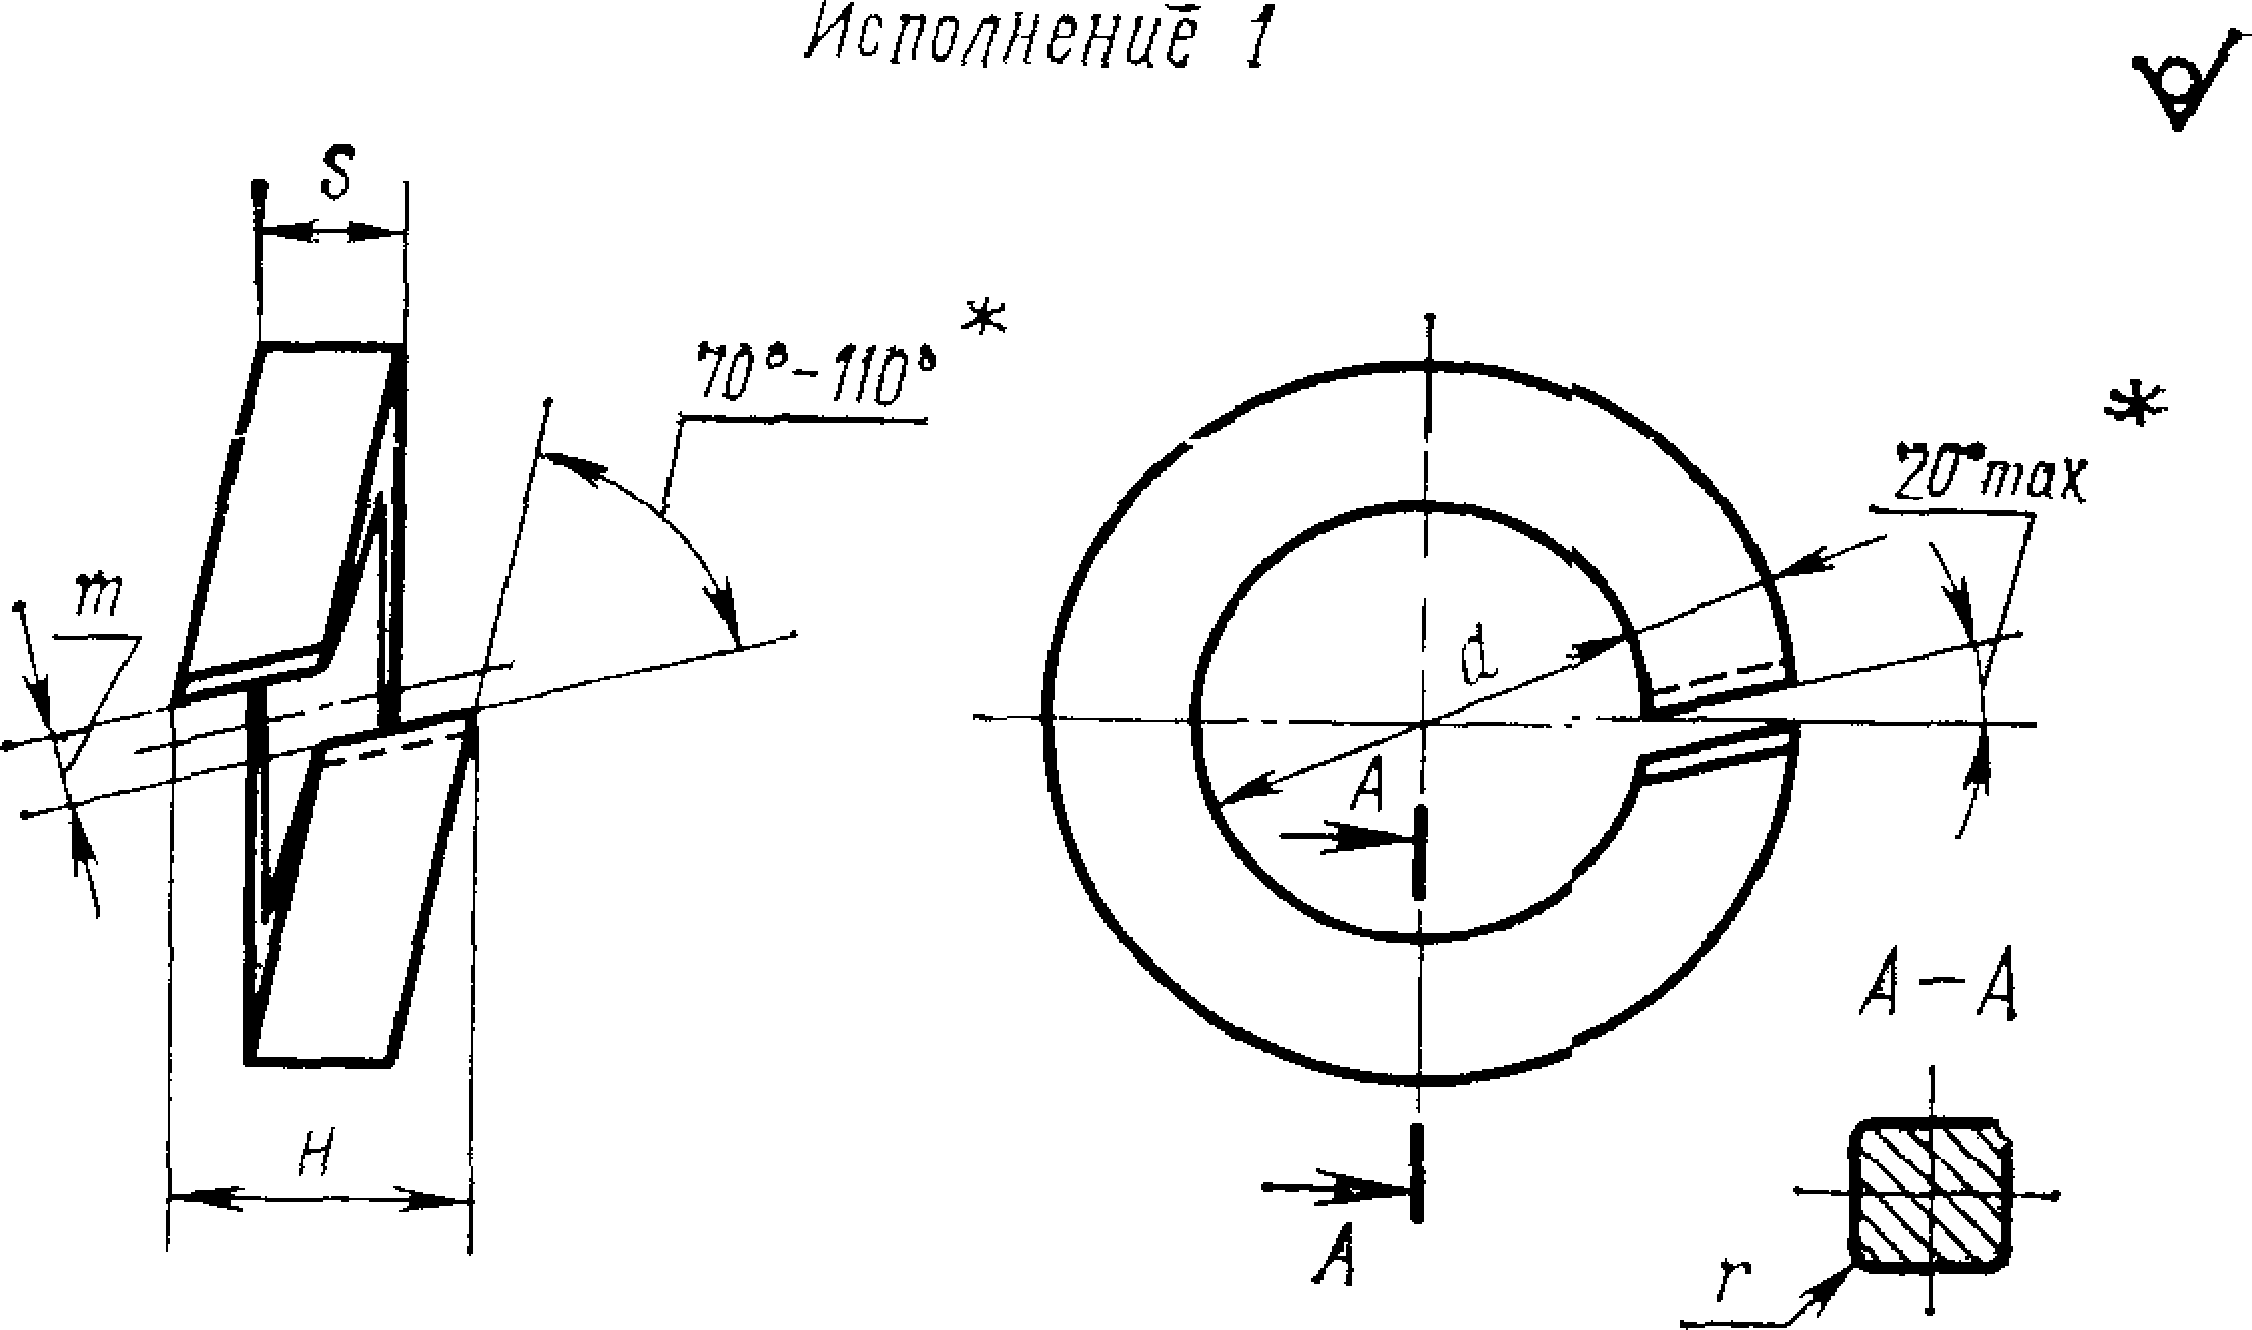

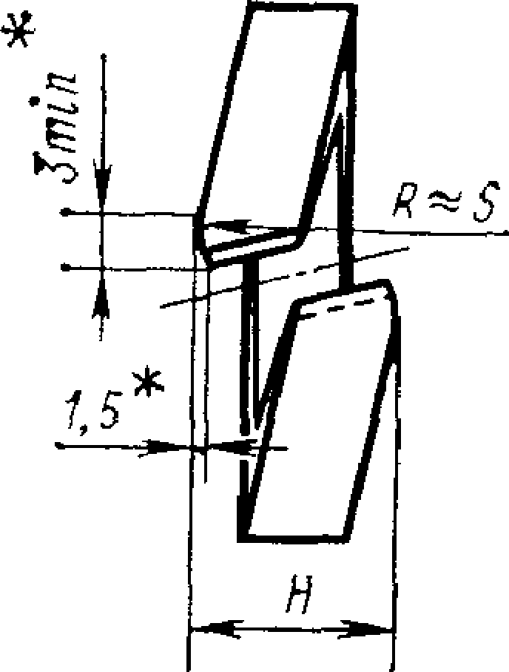
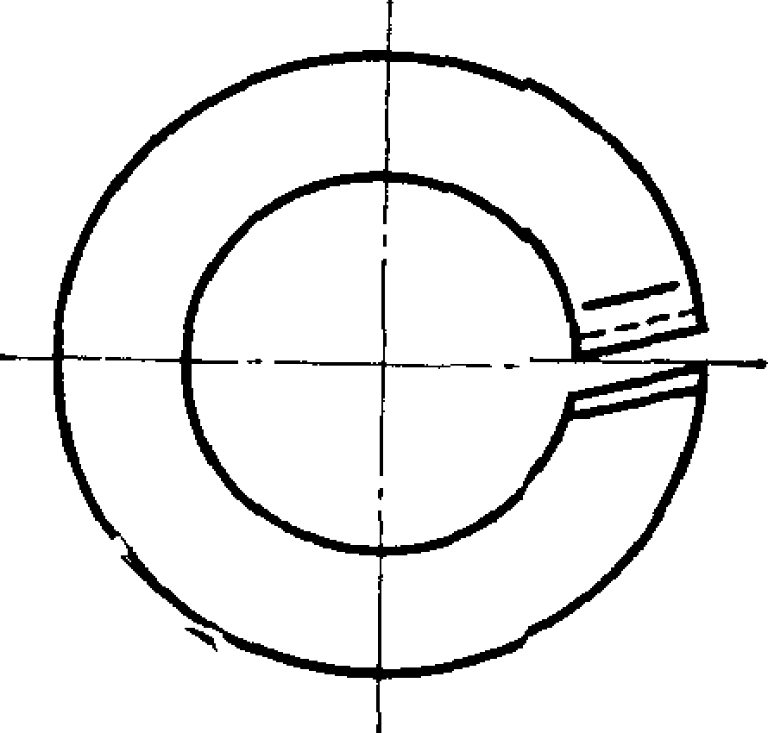
Исптвни! 2
/я<0,7(у^{+Ь05})
* Размеры обеспечиваются инструментом
Обозначения на чертеже: d — диаметр шайбы; 5 — толщина-
шайбы; b—ширина шайбы

(ММ
Номинальный диаметр резьбы болта |  |  | 22 | 24 | т
d (пред.откл. ±1,05') |  |  | 24 | 26 | 29
Поперечное сечение  (пред. отял. ±0,45) |  | 5 | 8> | 9 | 10
 |  | Ъ
г, не более |  |  | 2,0
Н для исполнения | 1 | Не менее | 13,6 | /15,0 | 116,5
 |  | Не более | ,18,15 | 120,q | (23,0
 | 2 | Не менее | И2,0 | 14,0 | 15,5
 |  | Не более | 17,5 | 19,5 | 22,0

При (м ер ус л oib Hoino 06013 н а ч е н и я пружинной шай-
бы исполнения 1 для болта диаметром 22 мм, из стали марки 65Г^
без защитного покрытия:
Шайба 22 ГОСТ 19115—91
То же, исполнения 2:
Шайба 2.22 ГОСТ 19115—91
То же, из стали марки 60С2А:
Шайба 22.60С2А ГОСТ 19115—91
Шайбы исполнения 2 изготавливаются по согласованию между
изготовителем и потребителем.
- ТЕХНИЧЕСКИЕ ТРЕБОВАНИЯ
  - Основные технические требования—по ГОСТ 6402.
  - Пружинные шайбы должны изготовляться из проволоки!
по ГОСТ 11850, из стали марок 65 Г, 60С2А или других марок.
стали с механическими свойствами не ниже чем у стали мар-
ки 65 Г то ГОСТ 14959. В случае применения стали марки
60С2А или других сталей, марка стали указывается в условном
обозначении.
  - По требованию потребителя каждая шайба после
термической обработки должна быть подвергнута трехкратному
обжатию до плоского состояния,
  - При контрольной проверке пружинящих свойств после
сжатия шайб до плоского состояния в течение 24 ч уменьшение
размера Н не должно превышать 0,8 мм.
  - Теоретическая масса шайб указана в приложении.
  - Временная противокоррозионная защита, упаковка шайб
и маркировка тары — по ГОСТ 18160.
- ПРИЕМКА
Правила приемки — по ГОСТ 17769 для изделий класса
точности С.
Объем партии от 10001 до 35000 шт.
- МЕЮДЫ КОНТРОЛЯ
Методы контроля — по ГОСТ 6402, исключая проверку вяз-
кости.
- ТРАНСПОРТИРОВАНИЕ
Транспортирование шайб производится любым видом тран-
спорта в соответствии с правилами перевозки, действующими на
данном виде транспорта.
ПРИЛОЖЕНИЕ
Справочное
ТЕОРЕТИЧЕСКАЯ МАССА 1000 СТАЛЬНЫХ ШАЙБ, кг
(ПЛОТНОСТЬ СТАЛИ 7850 кг/м³)
Номинальные диаметры  резьбы болта, мм | Теоретическая масса  1000 шайб, кг
•22 | !4Э,1
ал | 67,9
27 | 93,4

ИНФОРМАЦИОННЫЕ ДАННЫЕ
- РАЗРАБОТАН И ВНЕСЕН Министерством путей сообщения,
Министерством металлургии СССР
РАЗРАБОТЧИКИ:
Л. П. Строк, канд. техн. наук; В. Д. Черников; В. Г. Тере-
шина; В. Ф. Афанасьев; А. К. Гучков; В. И. Гришина.
- УТВЕРЖДЕН И ВВЕДЕН В ДЕЙСТВИЕ Постановлением
Комитета стандартизации и метрологии СССР от 09.07.91
№ 1231
- Периодичность проверки — 4 года
- Взамен ГОСТ 19115—73
- ССЫЛОЧНЫЕ НОРМАТИВНО-ТЕХНИЧЕСКИЕ ДОКУМЕН-
ТЫ
Обозначение НТД, на который  \дана ссылка | Номер пункта
ГОСТ 6402—70 | 2.1,
ГОСТ 11850—72 | 2.2
ГОСТ 14959—79 | 2.2
ГОСТ 17769—83 | 3
ГОСТ 181*60—72 | 2.-6!

Редактор Л. Л. Владимиров
Технический редактор В. И. Прусакова
Корректор В. С. Черная
Сдано в наб. 08.08.91 Подп. в печ. 23.12,91. Уел. печ. л. 0,5. Уел. кр.-отт. 0,5, Уч.-изд. л. 0,27*
Тир. 700 экз. Цена 24 р. 75 к.
Ордена «Знак Почета», Издательство стандартов, 123557, Москва, ГСП, Новопресненский пер., 3
Тип, «Московский печатник». Москва, Лялин пер., б. Зак. 594

